Trường mầm non Long Biên tưng bừng tổ chức hội thi: Bé với VMĐT và ATGT”
Chiều thứ 3 ngày 28/ 11/ 2017, trường mầm non Long Biên tưng bừng tổ chức hội thi: “ Bé với VMĐT và ATGT” cho các bé khối mẫu giáo lớn.
Hội thi góp phần giúp trẻ có những hiểu biết và những hành vi, thói quen ban đầu trong chấp hành luật giao thông và giữ gìn vệ sinh môi trường, là cơ hội để trẻ tham gia hoạt động trải nghiệm thực tế , qua đó giúp trẻ rèn luyện tính tự tin, hoạt bát tạo không khí vui tươi, phấn khởi cho bé khi đến trường. Đồng thời góp phần phát triển trí tuệ, hình thành kỹ năng sống tích cực cho trẻ.
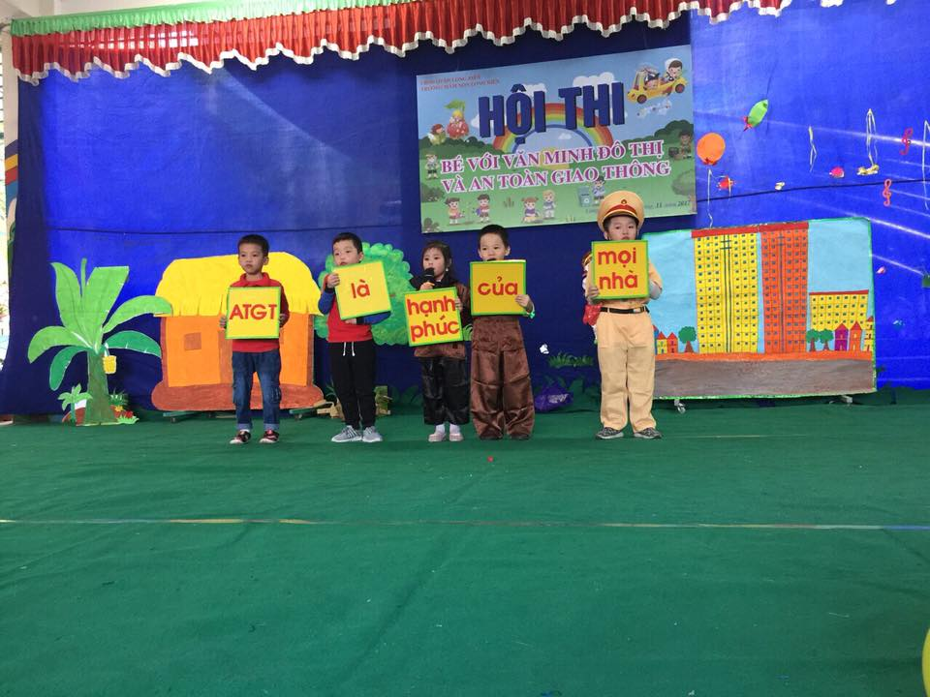
Đến dự hội thi có ban đại diện CMHS nhà trường , các bậc phụ huynh trong trường và đặc biệt là hơn 200 cháu học sinh khối mẫu giáo lớn trong nhà trường.
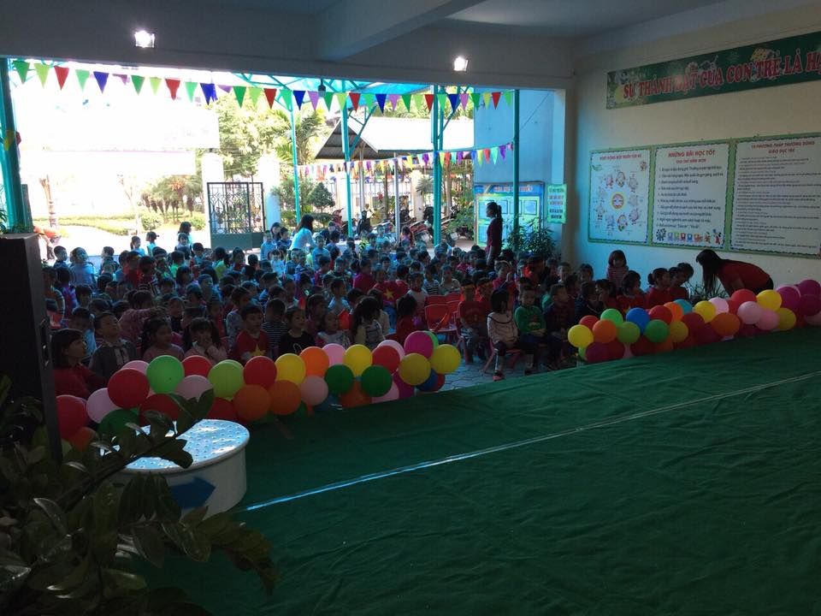
Mở đầu là chương trình diễu hành hưởng ứng phong trào : Bé với VMĐT và ATGT. Bạn nào cũng háo hức tham gia.

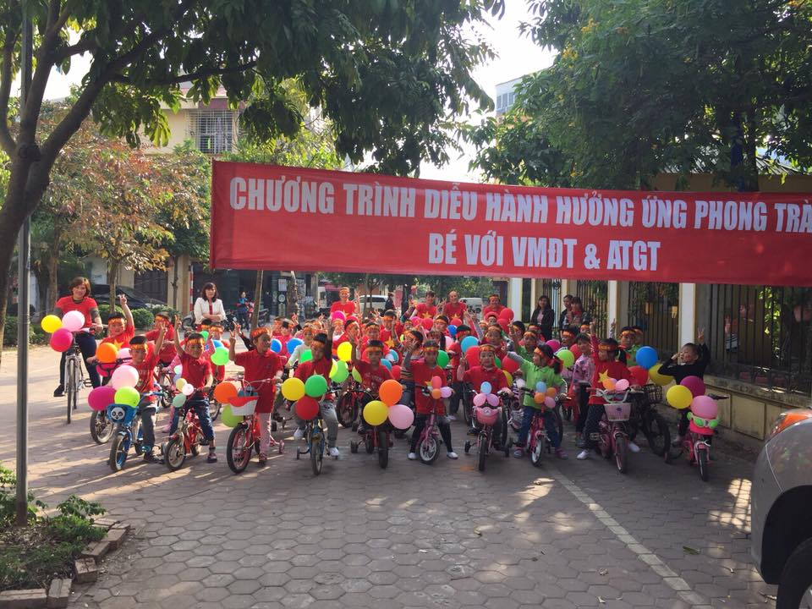

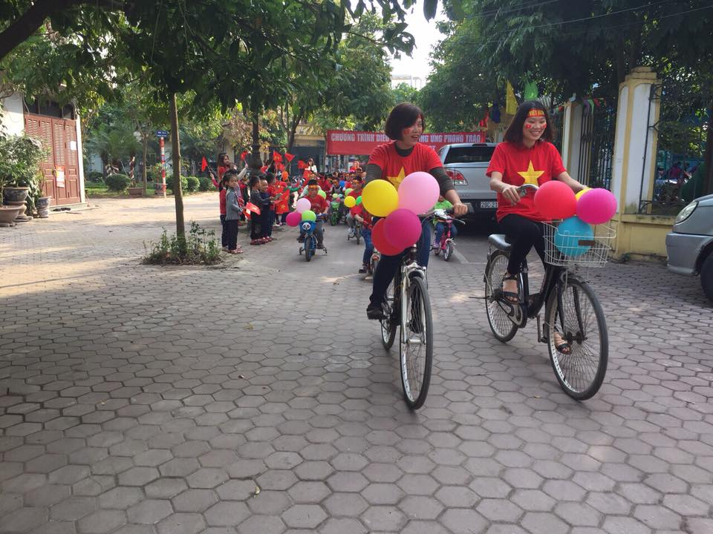
Cô và trò cùng tham gia diễu hành
Sau phần tuyên bố lý do, giới thiệu đại biểu, BTC thông qua chương trình hội thi ngày hôm nay gồm 2 phần thi
* Phần 1: Màn chào hỏi: Bằng các hình thức khác nhau : thơ ca, hò vè, các bài hát tự đặt lời theo các làn điệu dân ca Việt Nam, các đội tự giới thiệu về đội chơi của mình, tuyên truyền mọi người về chấp hành luật giao thông.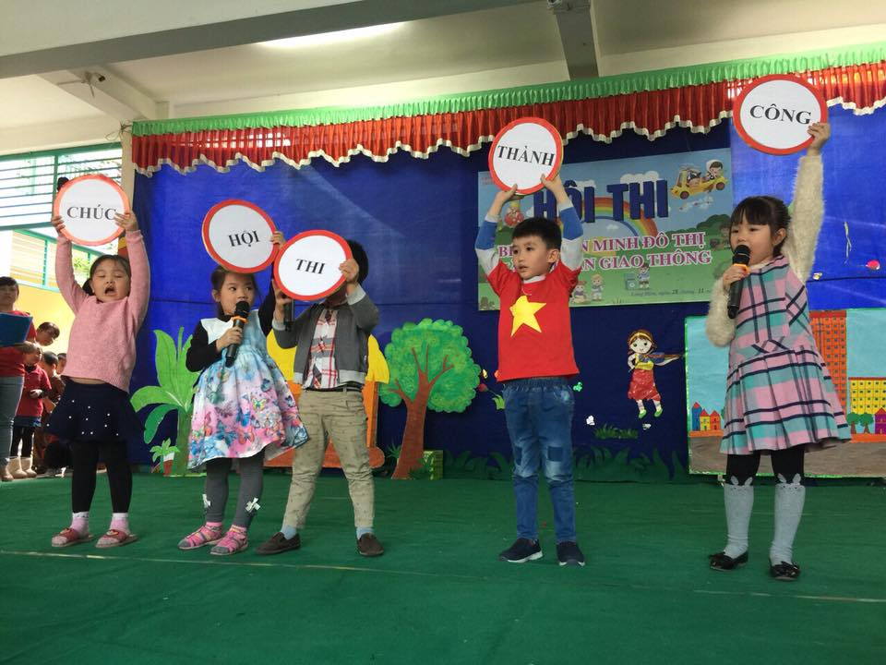

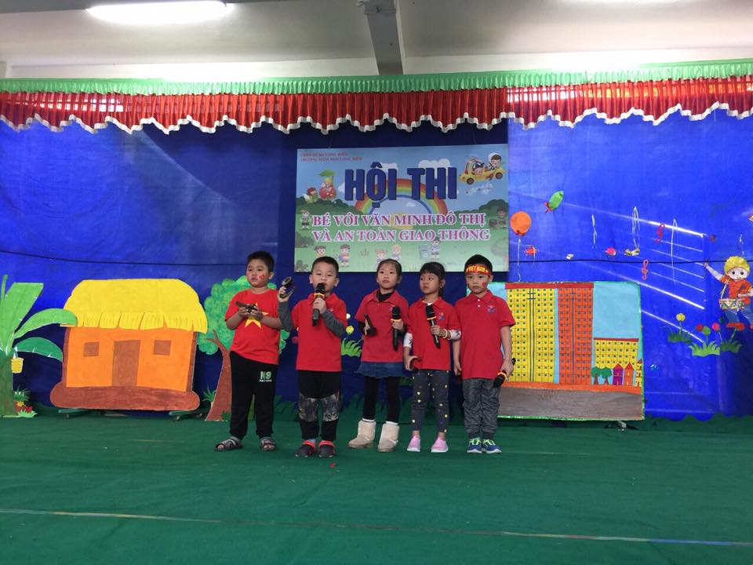
* Phần 2: “ Thi tiểu phẩm”: Mỗi đội tham gia sẽ thi 1 tiểu phẩm với nội dung tuyên truyền về VMĐT và ATGT.
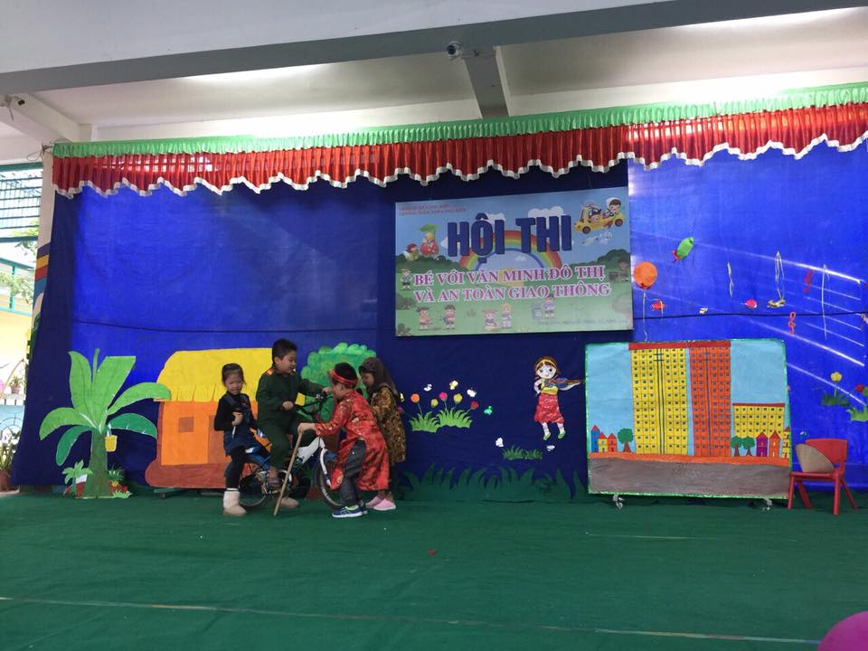

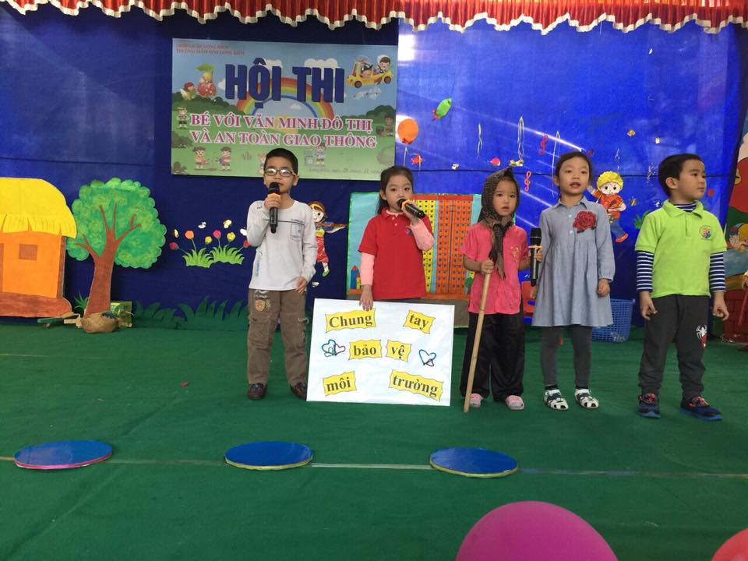
Phần thi : Tiểu phẩm của các đội thi

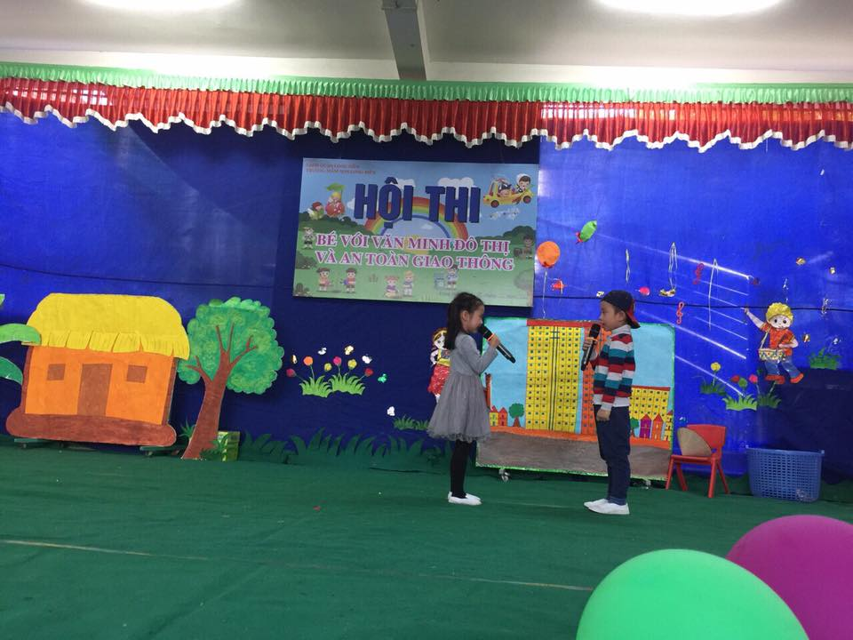

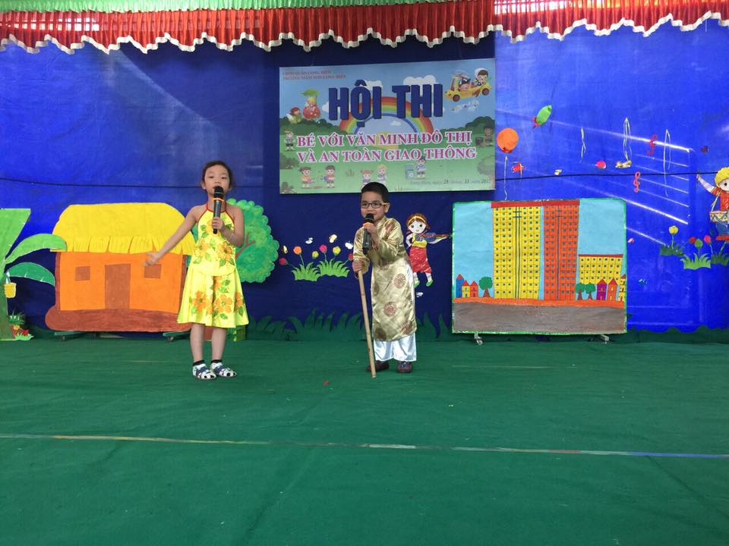
Phần thi : Tiểu phẩm của các đội thi
Kết thúc hội thi, các đội thi đã giành được nhiều thành công và chiến thắng cho đội mình . Tất cả các bé đều là những người chiến thắng và phần quà lớn nhất các con nhận được chính là niềm vui được giao lưu học hỏi, có thêm sự hiểu biết phù hợp với lứa tuổi để từ đó bồi đắp những kỹ năng sống cần thiết mà sân chơi bổ ích đã tạo ra.
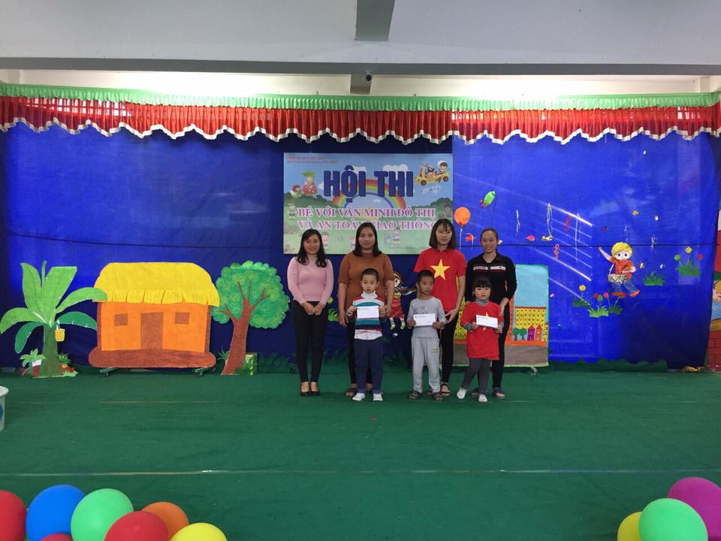

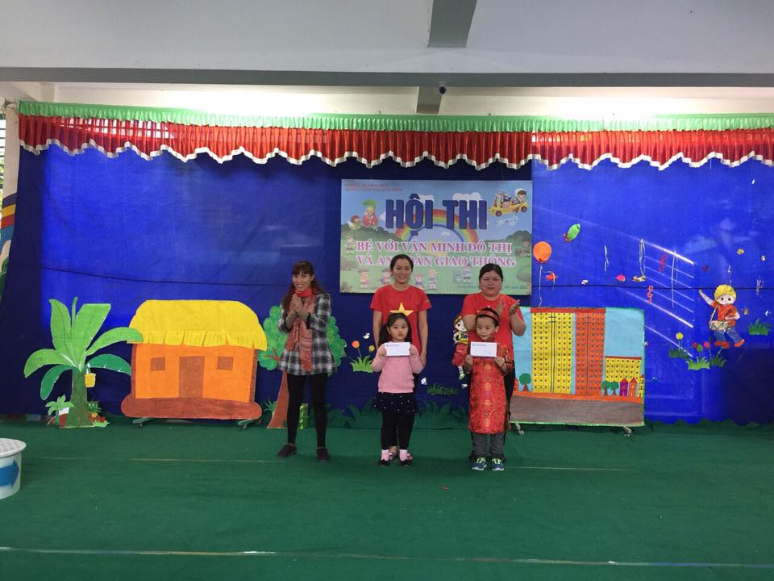
Đại diện CMHS trao giải cho các đội thi.
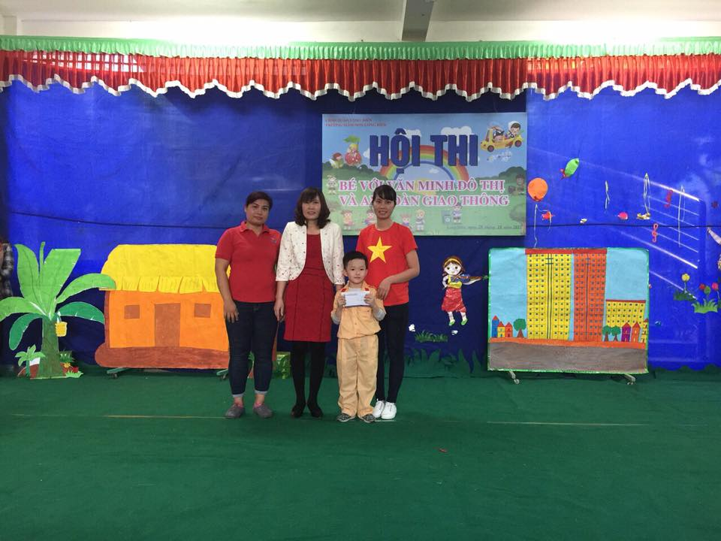
Bà Đào Thị Thu Hương – HT nhà trường trao giải cho đội đạt giải Nhất.

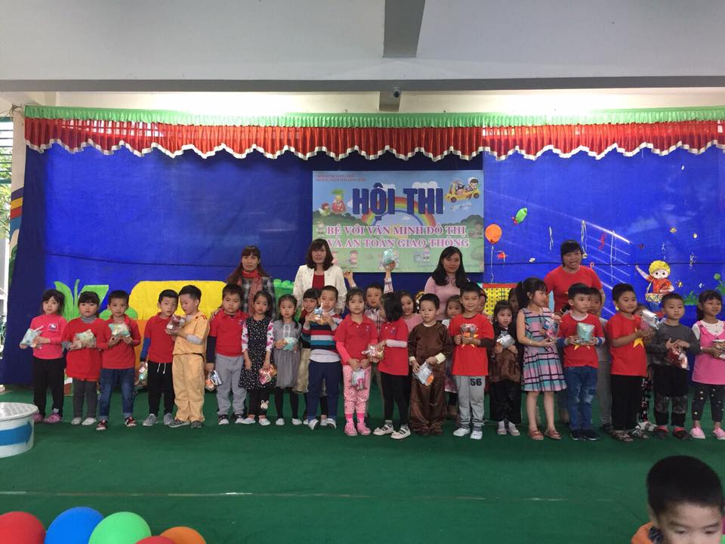
Phần trao quà cho các bé tham dự thi.
Hội thi đã diễn ra thành công tốt đẹp để lại được nhiều ấn tượng sâu sắc trong lòng khán giả, góp phần tạo thêm niềm tin yêu của các bậc phụ huynh với nhà trường.
Tác giả : Lưu Thị Nga

